**муниципальное казённое дошкольное образовательное учреждение –**

**детский сад № 12 г. Татарска**

Районные педагогические чтения по теме:

«Образовательная среда ОУ: условия и возможности развития личности школьника»

Номинация: **мастер-класс**

Секция: **«Деятельность педагога в современном образовательном процессе: инновационные образовательные практики, новые возможности и реальный опыт»**

Тема: **«Пропедевтика инженерного образования детей дошкольного возраста»**

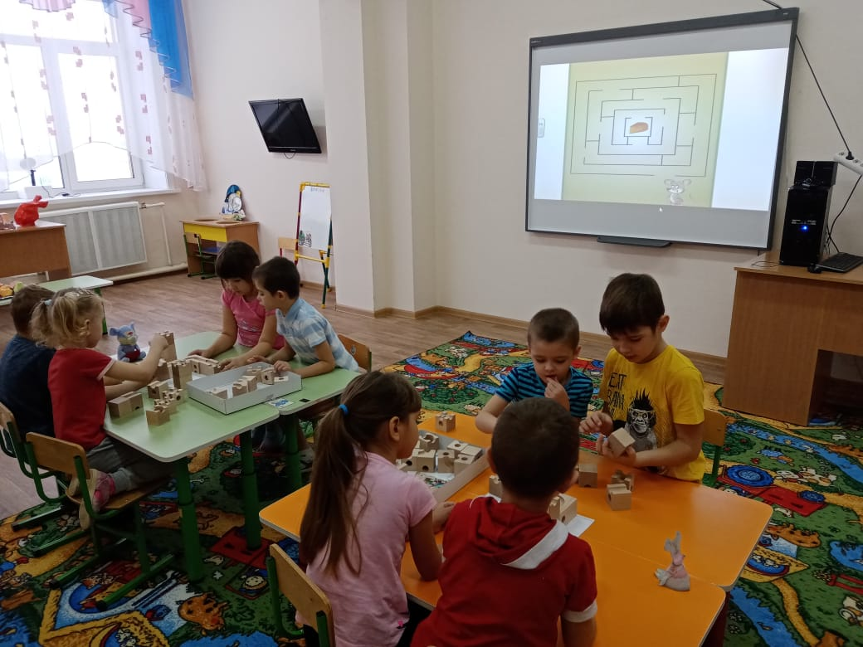

|  |  |
| --- | --- |
|  | выполнила: Ланг Наталья Илларионовна  место работы: МКДОУ – детский сад № 12,  должность: воспитатель,  первой квалификационной категории,  педагогический стаж: 6 лет |

**Тема:** Пропедевтика инженерного образования детей дошкольного возраста.

**Цель:** создание благоприятных условий для формирования первоначальных технических навыков, развития предпосылок инженерного мышления детей дошкольного возраста.

**Задачи:**

* формировать умения и навыки конструирования дошкольников, способствовать приобретению первого опыта решения конструкторских задач через использование технологии «Cuboro», развивать базовые коммуникативные навыки, навыки эффективного мышления, управления собой, своей и коллективной деятельностью;
* создать развивающую предметно – пространственную среду, способствующую реализации деятельности по пропедевтике инженерного образования дошкольников;
* повышать интерес родителей к техническому конструированию через организацию активных форм работы, включать их в социальное партнерство.

**Оснащение:** наборы конструктора «Cuboro», демонстрационный и раздаточный материал: информационная таблица значения кубиков (стартовый и финишный кубик; строительные и функциональные кубики), координатная сетка, схемы разно уровневых конструкций, мультимедиа.

**План проведения мастер – класса:**

1. Введение.

Актуальность формирования инженерной культуры детей дошкольного возраста.

1. Основная часть.

Презентация педагогического опыта:

* Определение круга вопросов, интересов и педагогического опыта участников мастер – класса по использованию технологии Cuboro.
* Основные идеи технологии Cuboro.
* Практическая деятельность.

Проведение имитационной игры: демонстрация приемов работы с воспитанниками.

* Представление системы и направления деятельности по развитию инженерного мышления дошкольников.
* Результативность деятельности: эффективность технологии Cuboro.
* Транслирование педагогического опыта.

1. Рефлексия: беседа по результатам совместной деятельности.

**Введение.**

В современном мире, где все взаимосвязано и взаимозависимо, имеется настоятельная потребность в развитии, становлении и формировании креативного, целеустремленного, коммуникабельного и уверенного в себе человека с творческим, продуктивным и инженерным мышлением.

Для полноценного формирования у детей дошкольного возраста начальных научно-технических знаний в области конструирования и моделирования необходим новый подход, который будет способствовать развитию исследовательской деятельности, умению наблюдать, экспериментировать, значит формировать и развивать знания дошкольников через конструктивную деятельность.

Актуальность формирования инженерной культуры, технического мышления зафиксирована в Федеральных государственных образовательных стандартах дошкольного образования, а современные образовательные технологии должны обеспечивать пропедевтику инженерной культуры детей дошкольного возраста.

Поэтому в 2020 году в планирование работы ДОУ внедрены и апробируются инновационные технологии, направленные на формирование инженерного мышления у ребенка, воспитание человека творческого, с креативным мышлением, способным ориентироваться в мире высокой технической оснащенности и умеющим самостоятельно создавать новые технические формы. Одна из таких технологий – конструирование посредством конструктора «Cuboro».

**Глоссарий.**

*Инженерное мышление – это вид познавательной деятельности, направленной на исследование, создание и эксплуатацию новой высокопроизводительной и надежной техники, прогрессивной технологии, автоматизации и механизации производства, повышение качества продукции.*

*Инженерная деятельность – это процесс, в ходе которого: происходит подготовка ребенка к будущей трудовой деятельности; развиваются самостоятельность, активность, пространственное воображение, творческое мышление, критичность (умение оценивать конструктивные особенности устройств); формируется интерес к изобретательству и т.д.*

*«Cuboro» - деревянный конструктор равных возможностей. Набор одинаковых по размеру (5 на 5 на 5 см) кубических элементов, из которых строится дорожка-лабиринт для шарика.*

**Основная часть.**

Образовательная система «Cuboro» знакомит детей с основами конструирования и моделирования, развивает творческое, логическое инженерное мышление, тренирует пространственное воображение, учит согласованно работать в команде, способствует развитию soft skills навыков.

Практическая деятельность.

Работа в подгруппах (в соответствии с опытом педагогов по использованию данной технологии в своей педагогической деятельности):

* простые упражнения, собирание дорожек;
* работа с координатной сеткой;
* постройка конструкции по схеме (по уровням).

Данная работа ведется в ходе совместной деятельности с воспитанниками в рамках реализации социального проекта «Инженерики»; с целью систематизации образовательной деятельности разработана рабочая программа «Мир открытий».

Направления деятельности по развитию инженерного мышления дошкольников:

* работа с воспитанниками: реализация социального проекта «Инженерики» (пропедевтика инженерного образования и развитие soft skills с применением конструктора «Cuboro»);
* работа с родителями (законными представителями) воспитанников детского сада: вовлечение родителей в совместную деятельность (мастер – классы, соревнования с использованием конструктора «Cuboro»);
* развитие развивающей предметно – пространственной среды: организованы центры детского развития, составлены картотеки дидактических упражнений;
* взаимодействие с социальными партнерами: детские сады №1, №2, №5, №10 – города Татарска – в рамках реализации проекта «Инженерики» (пропедевтика инженерного образования и развитие soft skills с применением конструктора «Cuboro»), поддержанного Фондом президентских грантов;
* повышение профессионального мастерства: прошла курсы повышения квалификации в ООО «Куборо» по программе дополнительного профессионального образования «Пропедевтика инженерного образования и развития soft skills с применением конструктора «Cuboro» в объеме 72ч., 2020г.

Таким образом, организация работы по данному направлению способствует созданию условий не только по социализации ребенка в обществе, активизации познавательной деятельности, демонстрации своих успехов, но и закладываются задатки профориентационной работы, направленной на пропаганду профессий инженерно-технической направленности.

Результаты:

* у дошкольников сформированы практические навыки конструирования: по образцу, схеме, условиям, по собственному замыслу (58% детей сформированы практические навыки, у 42% детей формируются);
* развиты когнитивные способности (трехмерное, комбинаторное, оперативное и логическое мышление) и коммуникативные качества – умение работать в команде, умение творчески решать поставленные задачи разной степени сложности;
* увеличено количество воспитанников с высокой степенью готовности к обучению в школе.

Количественный результат: проведено по 18 занятий с воспитанниками дошкольных образовательных организаций города Татарска.

Запланированы к организации и проведению районные соревнования для детей дошкольного возраста по Cuboro.

Транслирование педагогического опыта:

* мастер-класс «Практические подходы по использованию конструктора «Cuboro» в работе с детьми: игры и упражнения» для педагогов дошкольного образования Татарского района;
* составлены методические рекомендации по организации пропедевтики инженерного образования в дошкольном образовательном учреждении;
* «Малая золотая медаль» конкурса «Золотая медаль Сибирской ярмарки» за проект «Пропедевтика инженерного образования детей дошкольного возраста», 2021г.

Освещение педагогического опыта:

* размещение материалов на официальном сайте детского сада, в социальных сетях;
* публикации в местных СМИ («Околица», «Народная газета»).

**Заключение.**

Подведение итогов мастер – класса.